Федеральное государственное автономное образовательное учреждение высшего образования

«МОСКОВСКИЙ ПОЛИТЕХНИЧЕСКИЙ УНИВЕРСИТЕТ»

Факультет информационных технологий  
Кафедра «Информатика и информационные технологии»

Направление подготовки/ специальность: Автоматизированные системы обработки информации и управления

ОТЧЕТ

по проектной практике

Студент: Холодкова Мария Дмитриевна Группа: 241-331

Место прохождения практики: Московский Политех, кафедра «Информатика и информационные технологии»

Отчет принят с оценкой _______________ Дата ________________________

Руководитель практики: _________________________________

Москва 2025

**Оглавление**

Введение 3

Общая информация о проекте 4

Название проекта 4

Цель проекта 4

Общая характеристика деятельности организации 4

Описание задания по проектной практике 5

Базовая часть задания 5

Вариативная часть задания 10

Описание достигнутых результатов по проектной практике 14

Заключение 15

Введение

Предметом настоящего отчёта является описание хода и результатов проектной практики, предусмотренной учебным планом и направленной на практическую реализацию теоретических знаний и компетенций, полученных в процессе обучения. Целью практики являлась разработка функционального веб-сайта для Объединённой первичной профсоюзной организации Московского политехнического университета.

В рамках реализации проекта мною было принято участие в создании рабочей версии веб-сайта, ориентированного на удовлетворение информационных и сервисных потребностей сотрудников и студентов университета. Выполненный комплекс работ включал в себя все этапы жизненного цикла веб-разработки: от проведения анализа целевой аудитории и проектирования архитектуры сайта до непосредственной вёрстки страниц, проведения тестирования и подготовки необходимой технической документации.

В ходе выполнения проекта применялись современные инструменты и технологии веб-разработки. Особое внимание уделялось сбору и систематизации нормативно-справочной информации, необходимой для наполнения сайта, разработке привлекательного и удобного пользовательского интерфейса, а также созданию интерактивных прототипов страниц с последующей их программной реализацией.

Прохождение данной проектной практики позволило получить мне ценный практический опыт в области веб-разработки, взаимодействия с командой и анализа требований пользователей. В настоящем отчёте представлено детальное описание процесса выполнения поставленных задач, полученных компетенций и достигнутых результатов в рамках проекта "Сервисы для профсоюзной организации".

Общая информация о проекте

Название проекта: Сервисы для профсоюзной организации

Цель проекта: Создание рабочей версии веб-сайта Профорганизации Московского Политеха, отвечающей запросам сотрудников и студентов университета

Задачи проекта:

1. Проведение опроса и анализ потребностей целевой аудитории (студентов и сотрудников).

2. Сбор и систематизация нормативно-справочной информации.

3. Разработка архитектуры сайта (карты сайта).

4. Разработка современного и привлекательного дизайна сайта.

5. Сбор и подготовка справочной информации (новости, события, отчеты).

6. Создание интерактивных макетов каждой страницы сайта.

7. Верстка (программирование) страниц сайта.

8. Тестирование функциональности и удобства использования сайта.

9. Сбор и анализ обратной связи от заказчика и целевой аудитории для внесения корректировок.

10. Разработка технической документации.

Общая характеристика деятельности организации

Заказчиком проекта выступает Объединенная первичная профсоюзная

организация Московского политехнического университета Московской

городской организации общероссийского профсоюза образования.

Профсоюз защищает права студентов и обучающихся, является оператором

выплат, таких как - стипендии, материальные помощи, дотации. Профсоюзная

организация — это возможности, которые может получить любой человек,

состоящий в профсоюзе. Этими возможностями могут быть образовательные

форумы, оздоровительные выезды, поездки на отдых, экскурсионные поездки.

На учёте в объединенной первичной профсоюзной организации состоят как

работники, так и обучающиеся.

Сайт нужен профсоюзной организации для: поддержания имиджа бренда, повышения вовлеченности сотрудников и студентов о профсоюзной деятельности, удобства и доступности информации, привлечения новых членов профсоюза, документирования и отчетности.

Описание задания по проектной практике

Базовая часть задания

Цель: создание статического сайта на HTML и CSS, посвящённого проектной деятельности команды, с разделами: главная страница, информация о проекте, команда участников, журнал событий и страница ресурсов.

Этапы выполнения:

1. Планирование структуры сайта

• Определено, что сайт будет включать 5 основных страниц: index.html, about.html, team.html, journal.html, resources.html.

• Принята общая визуальная концепция: черный текст, использование единого фона для всех страниц, акцент на удобочитаемость.

2. Верстка и оформление

• Создан базовый шаблон на HTML5.

• Оформлен header с навигацией по сайту.

• Использован CSS для стилизации: фоновое изображение, оформление кнопок, блоков, списков и изображений.

3. Реализация страницы ресурсов (resources.html)

• Добавлены ссылки на полезные статьи и материалы.

• Оформлены подписи и стилизованные блоки с фоном.

4. Адаптация под разные экраны

• Использовано max-width для изображений и текстовых блоков.

• Весь сайт корректно отображается на различных устройствах (ПК, планшет, мобильный).

5. Завершение и тестирование

• Проверена работоспособность навигации между страницами.

• Убедились, что все ссылки и изображения загружаются корректно.

• Проведён финальный визуальный осмотр и правка недочётов.

Главная страница:

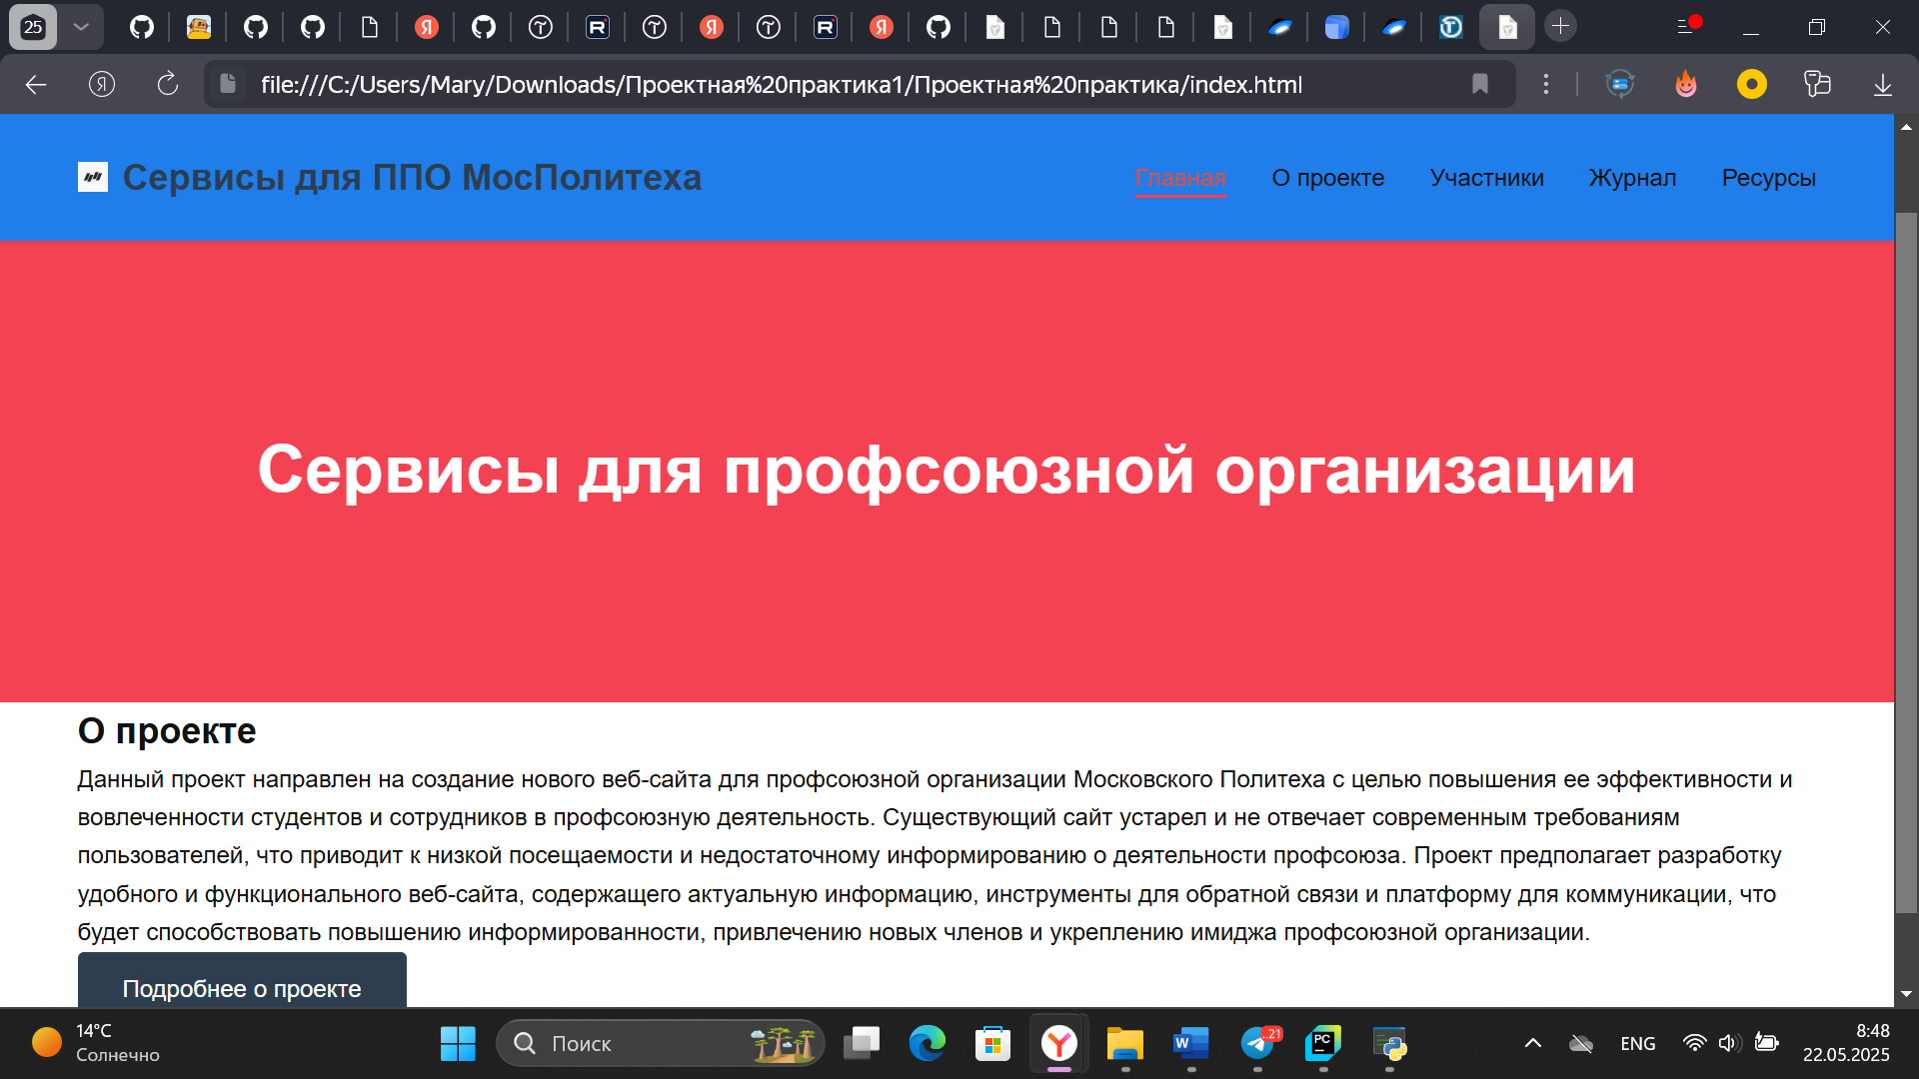

О проекте:

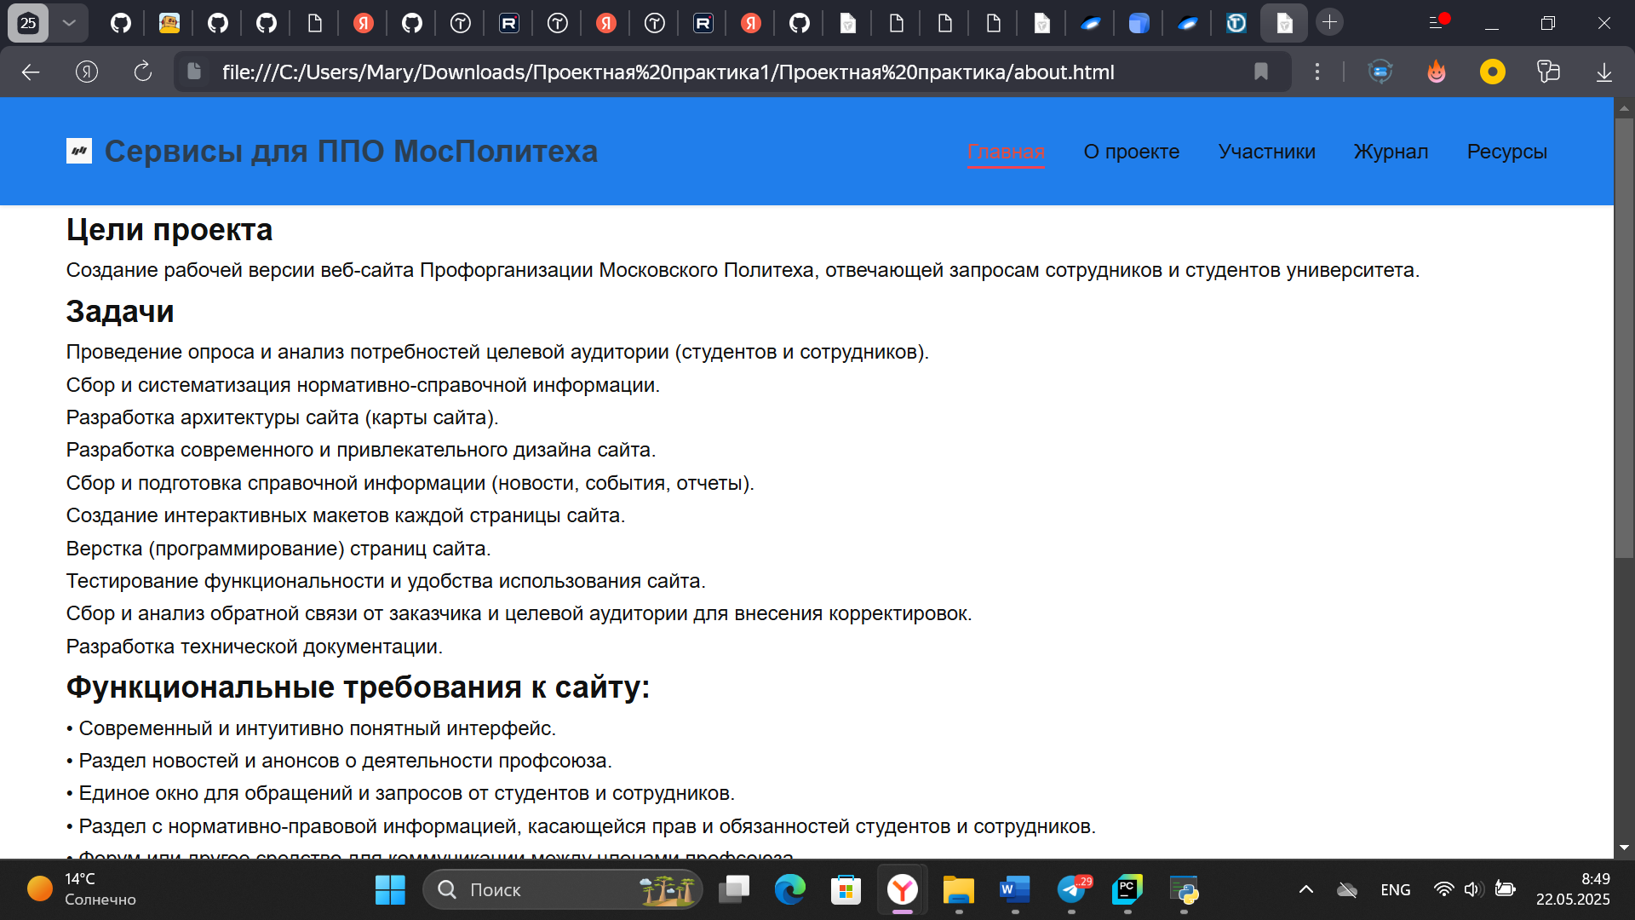

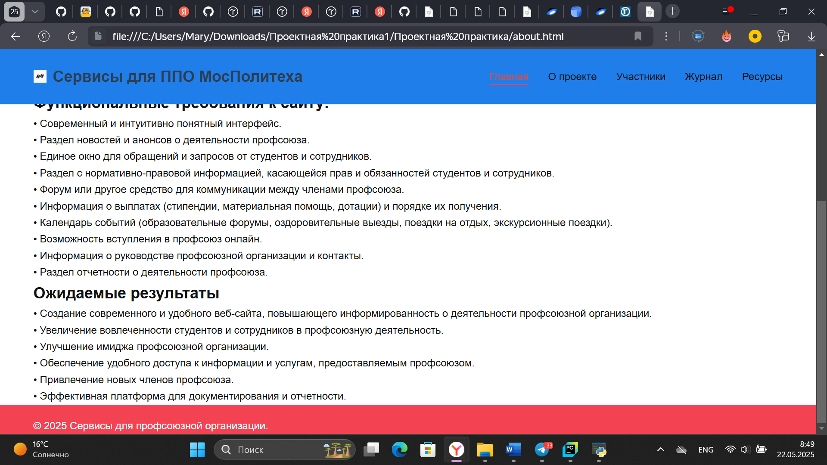

Участники:

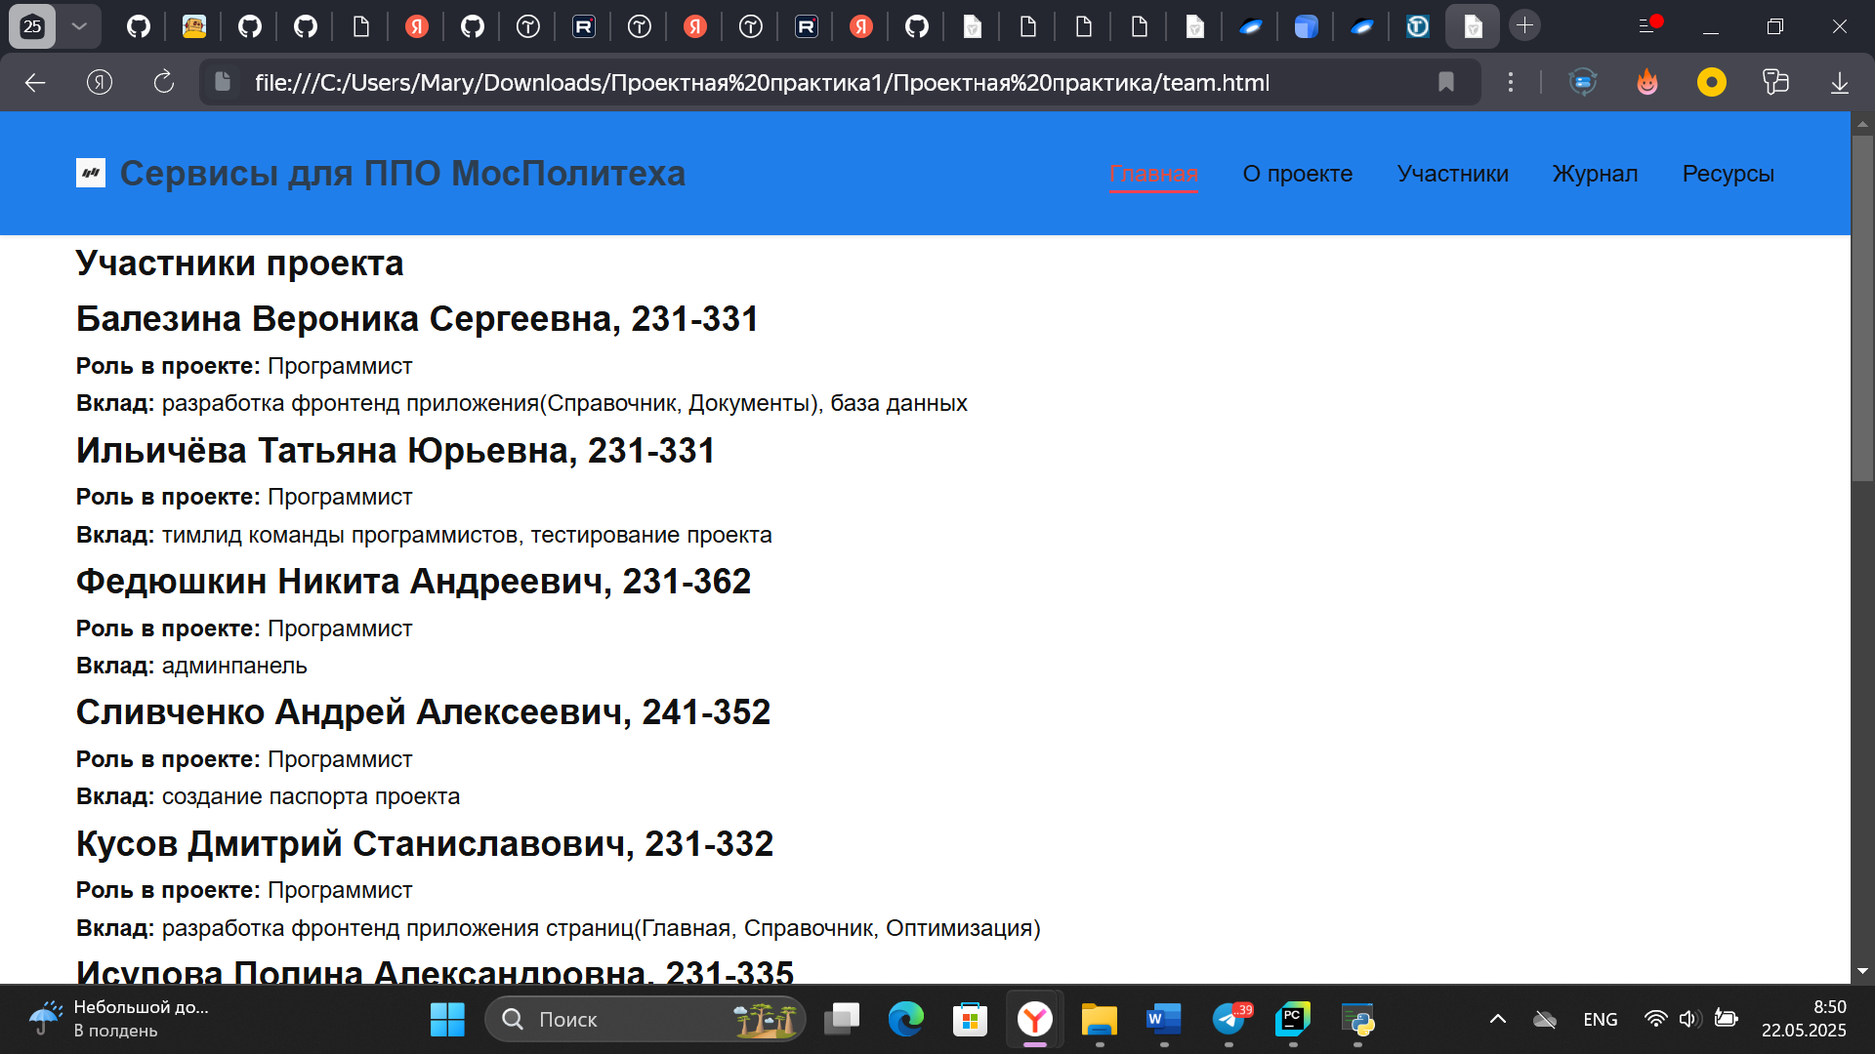

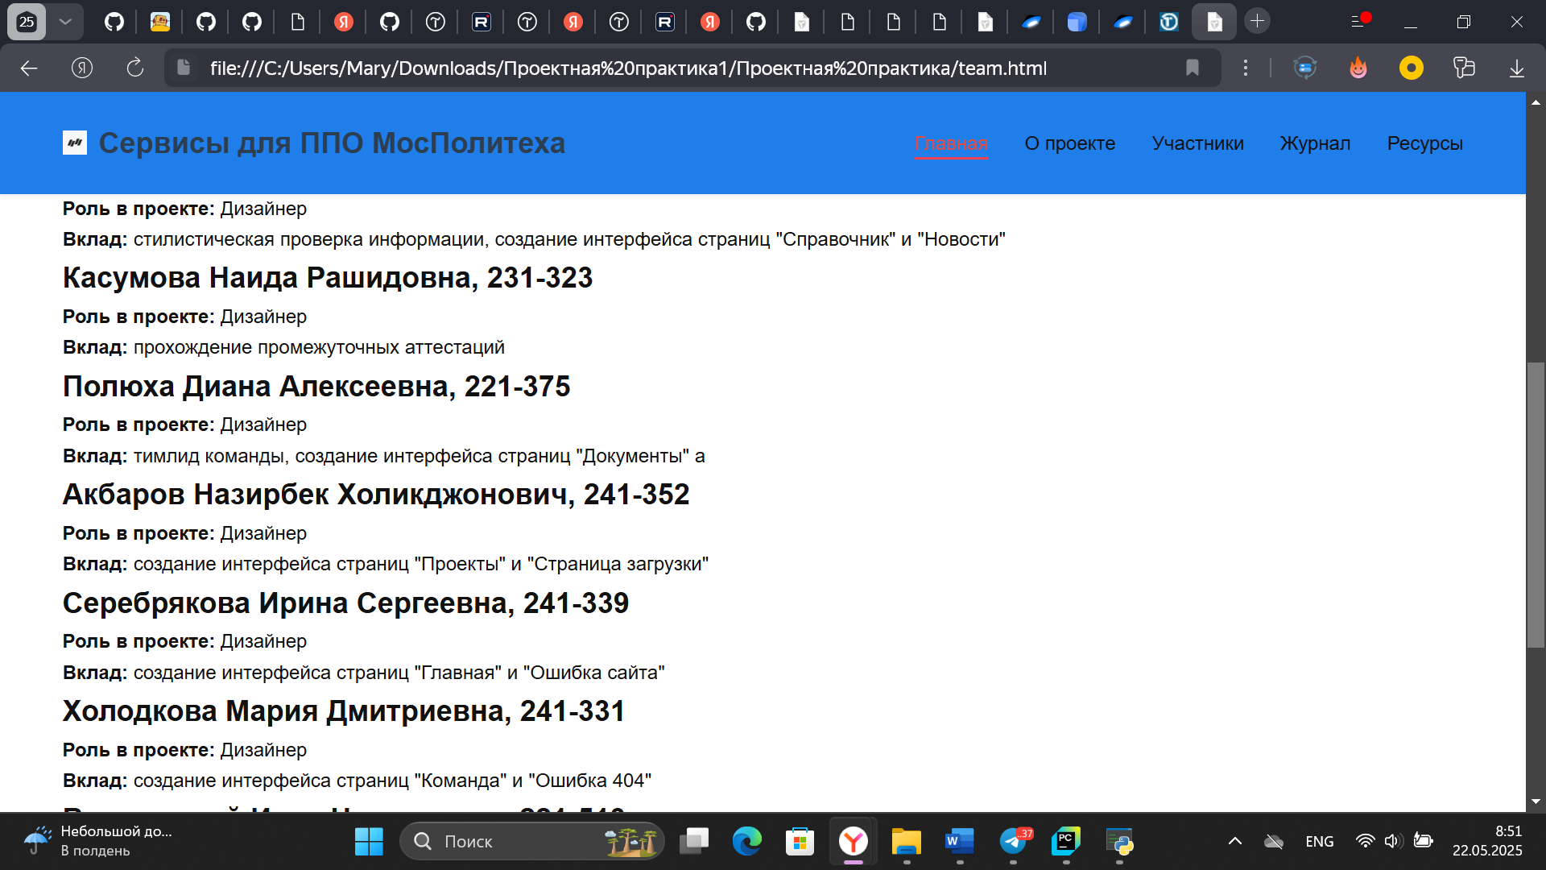

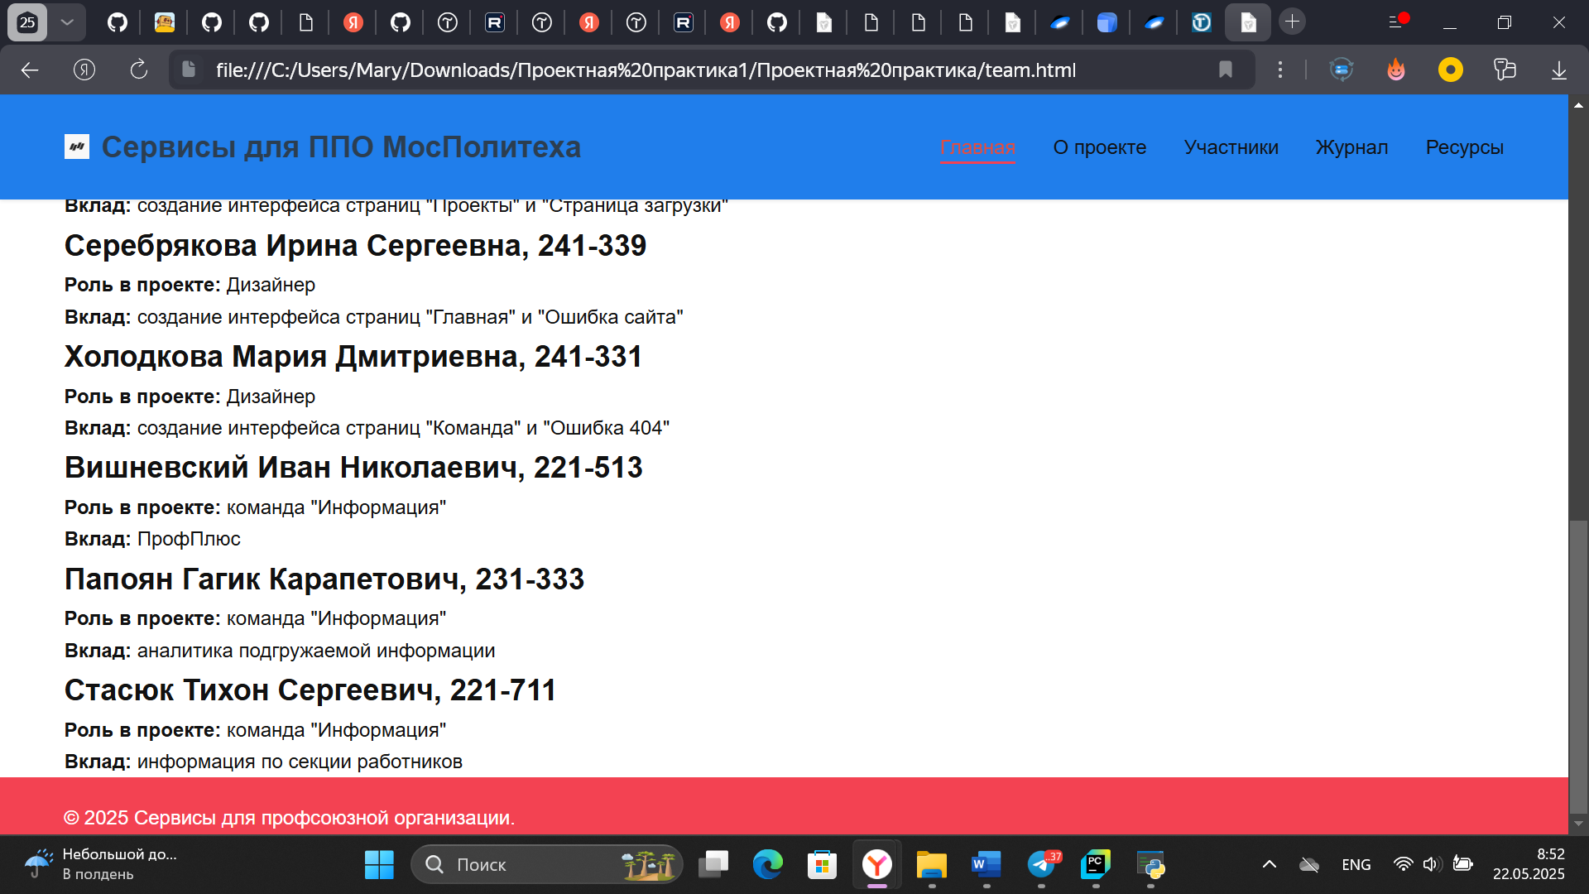

Журнал:

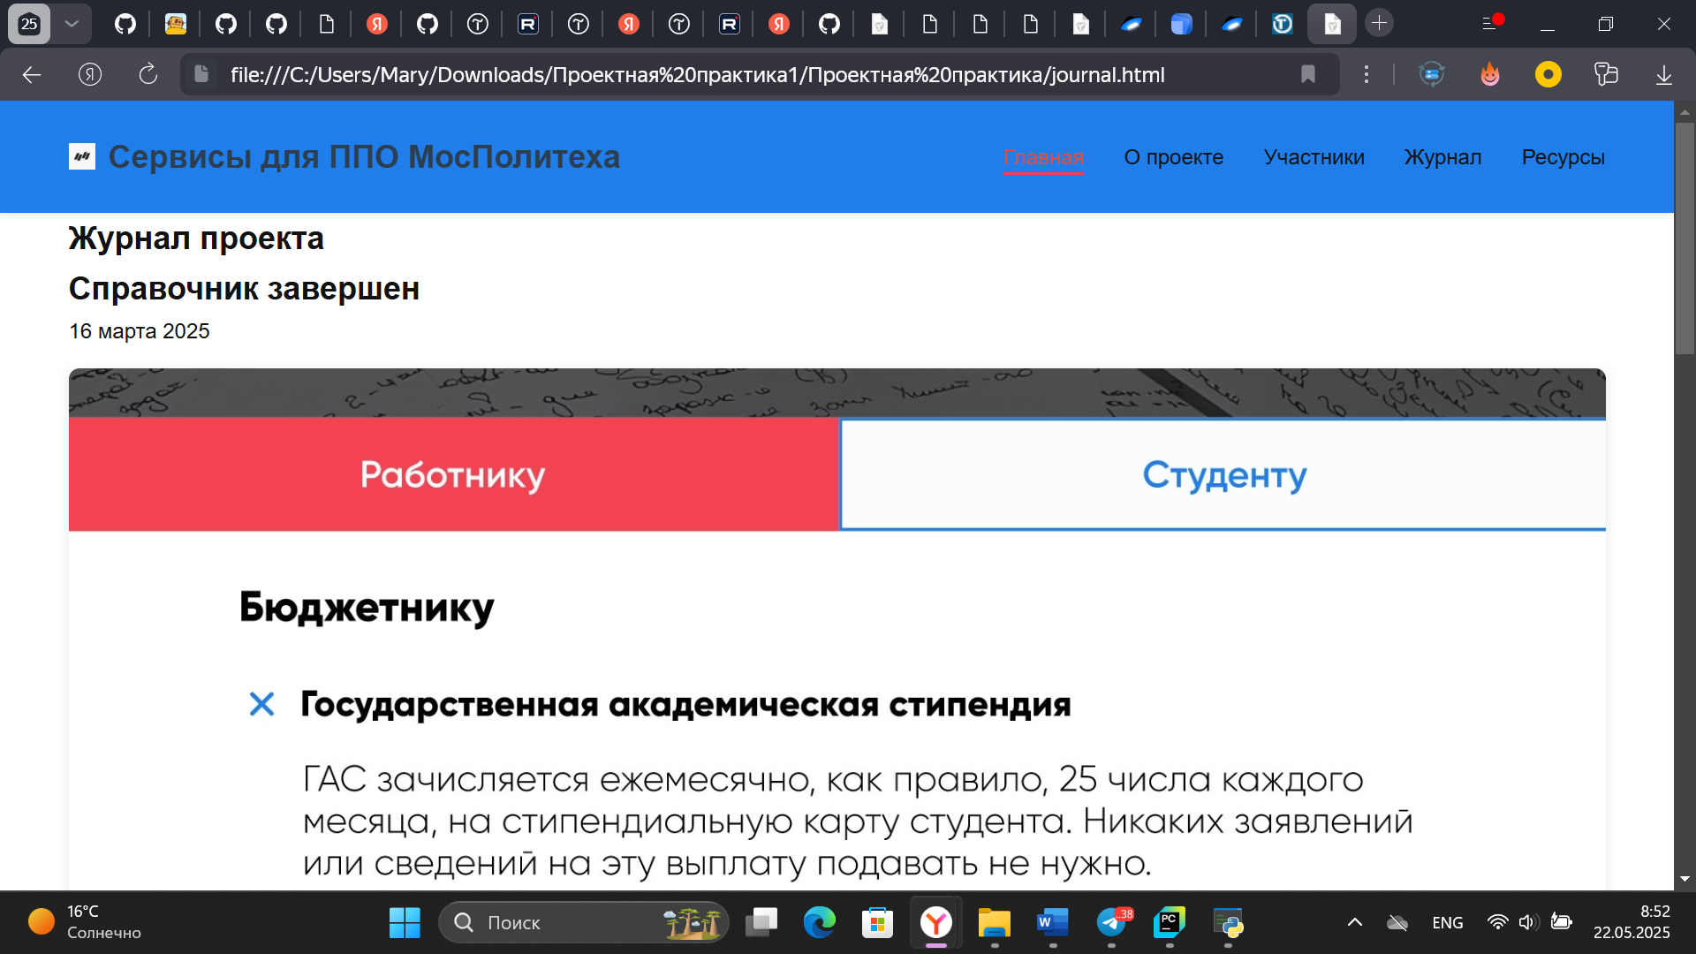

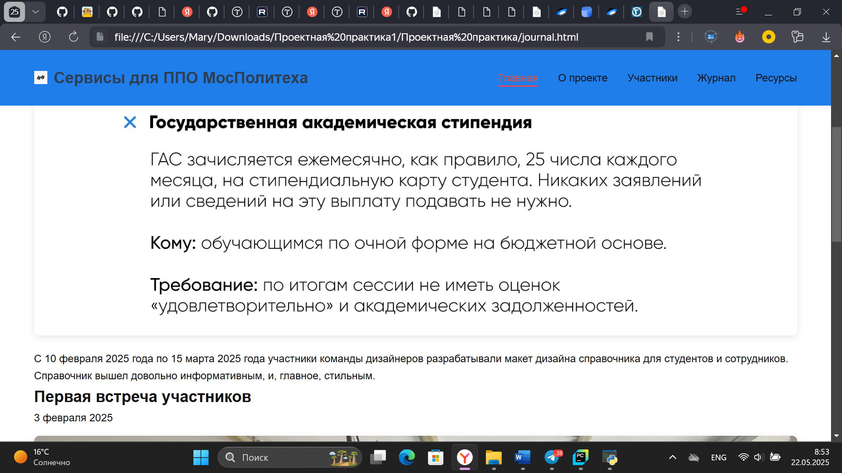

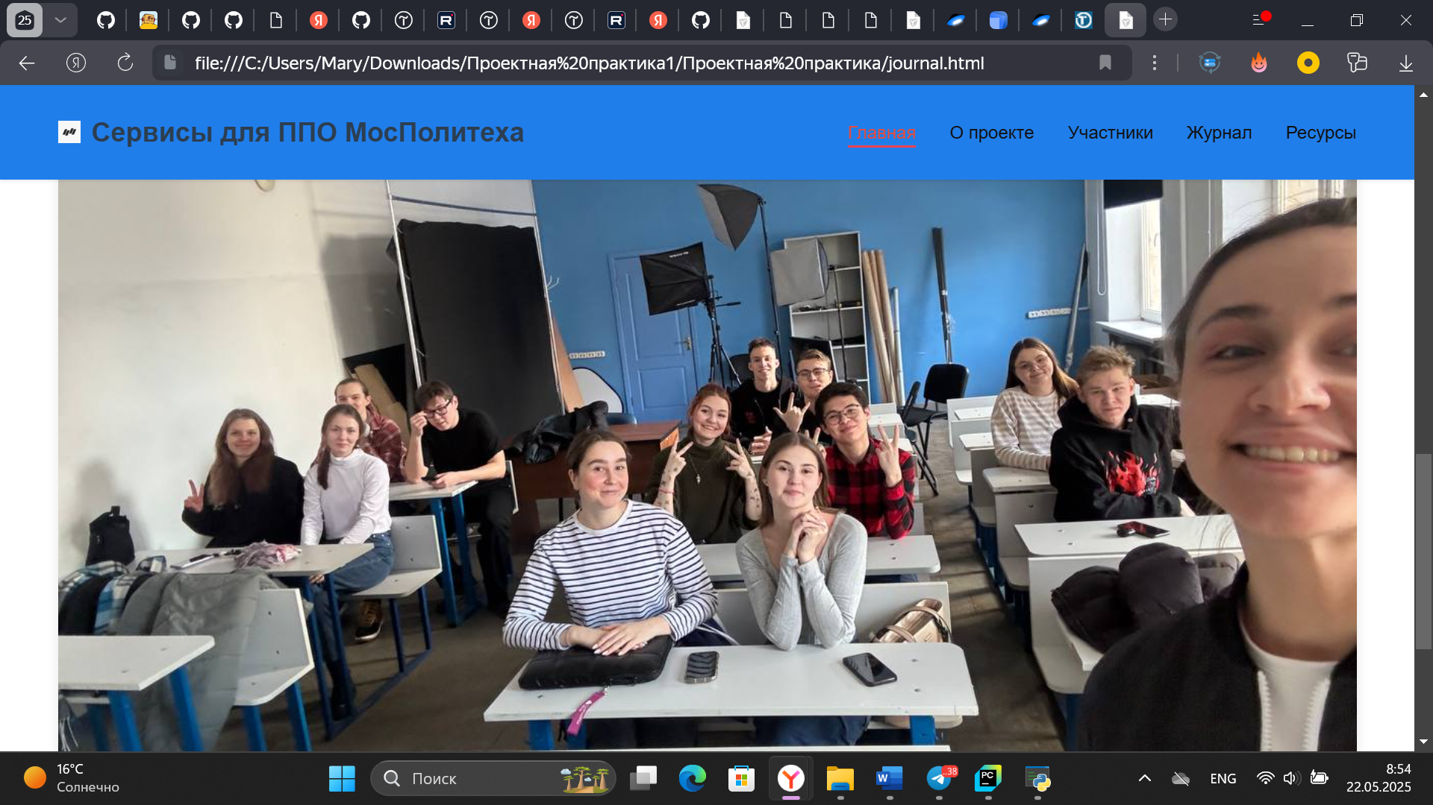

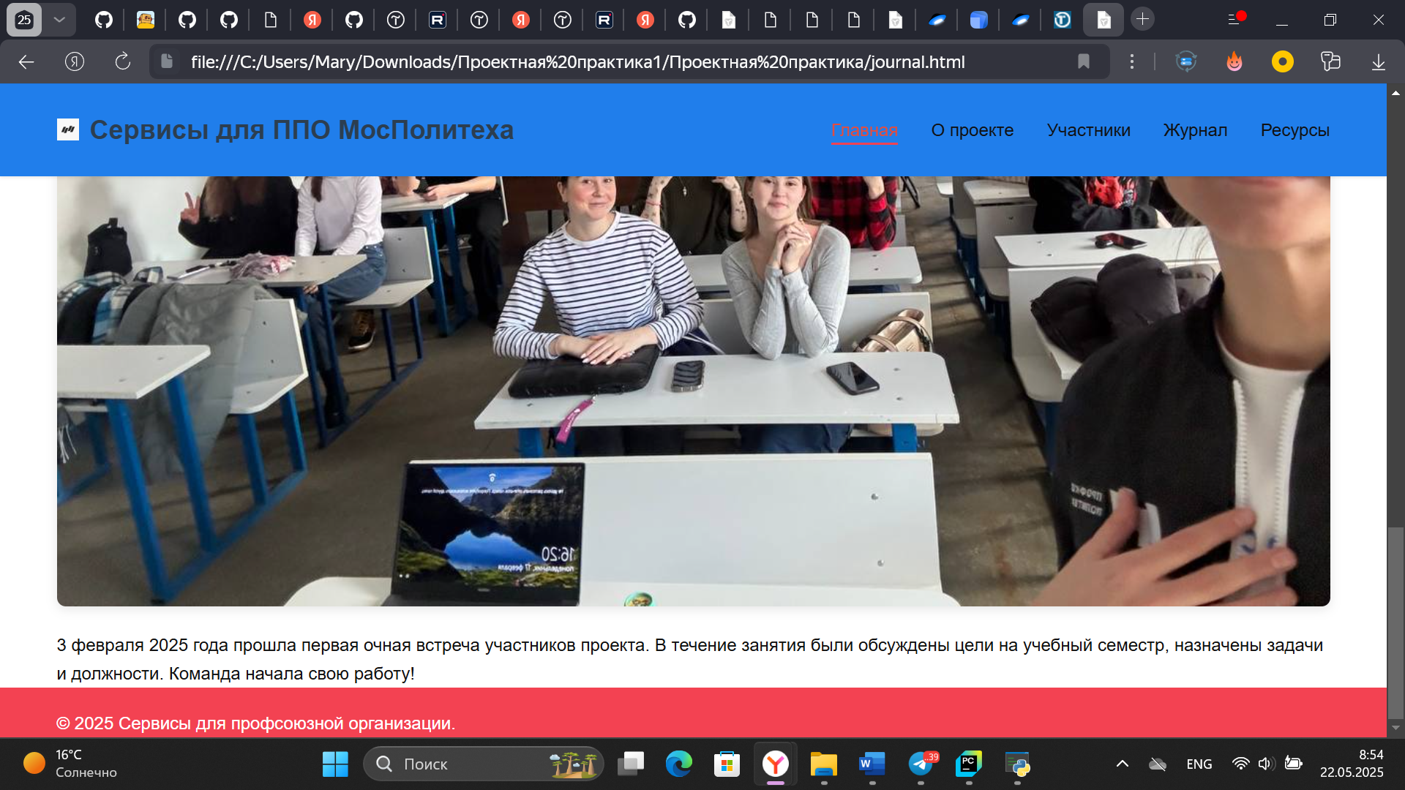

Ресурсы:

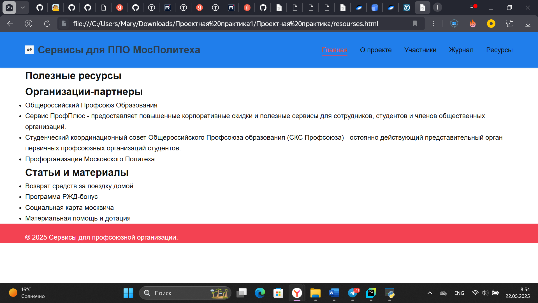

Итог: в рамках проекта был разработан и реализован готовый к использованию статический многостраничный веб-сайт, который всесторонне отражает цели, задачи и достигнутые результаты нашей команды. Структура сайта включает в себя информационные разделы, визуальные компоненты и интерактивные элементы в виде активных ссылок

Вариативная часть задания

Тема: Создание простого текстового редактора на Python с использованием Tkinter.

Цель проекта: создать простой, но функциональный текстовый редактор на Python, позволяющий:

* Открывать и сохранять .txt файлы.
* Изменять шрифт и размер текста.
* Обеспечить стабильную и удобную работу

1. Изучение библиотеки Tkinter:

* Первым шагом стало детальное изучение библиотеки Tkinter, необходимой для создания графического интерфейса пользователя.
* Освоены ключевые элементы управления, такие как: Tk, Text, Button, Menubutton, Menu.

1. Создание фиксированного графического окна и верхней панели:

* Использован класс Tk() для создания и запуска основного окна приложения, служащего контейнером для всех остальных элементов управления.
* Добавлен заголовок окна: root.title("Текстовый редактор").

1. Создание функции открытия и сохранения файлов:

* Реализована функция сохранения файла: asksaveasfilename().
* Реализована функция открытия существующего файла: askopenfilename().
* Созданы кнопки "Сохранить" и "Открыть".

1. Реализация выбора шрифта и размера:

* Для выбора шрифта использован Menubutton с опциями: "Helvetica", "Courier", "Arial", "Times New Roman", "Verdana", "Comic Sans MS".
* Для выбора размера шрифта (от 8 до 32) также использован Menubutton.
* Реализована функция изменения шрифта и размера для всего текста, отображаемого в текстовом поле.

1. Финальное тестирование:

* Проведено всестороннее тестирование работоспособности всех реализованных функций, включая открытие, сохранение, изменение шрифта и размера шрифта.

Код:

import tkinter.filedialog  
  
root = Tk()  
root.title("Текстовый редактор")  
root.geometry("600x400")   
  
# Глобальные переменные для шрифта и размера  
current_font = StringVar(value="Helvetica")  
current_size = IntVar(value=12)  
  
# Верхняя панель  
toolbar = Frame(root)  
toolbar.grid(row=0, column=0, sticky="w")  
  
# Текстовое поле  
text = Text(root, wrap="word", font=(current_font.get(), current_size.get()))  
text.grid(row=1, column=0, sticky="nsew")  
  
# Настройка сетки  
root.grid_rowconfigure(1, weight=1)  
root.grid_columnconfigure(0, weight=1)  
  
# Сохранить файл  
def saveas():  
 t = text.get("1.0", "end-1c")  
 savelocation = tkinter.filedialog.asksaveasfilename(defaultextension=".txt",  
filetypes=[("Text files", "*.txt"), ("All files", "*.*")])  
 if savelocation:  
 with open(savelocation, "w", encoding="utf-8") as file:  
 file.write(t)  
  
# Открыть файл  
def openfile():  
 filepath = tkinter.filedialog.askopenfilename(filetypes=[("Text files", "*.txt"), ("All files", "*.*")])  
 if filepath:  
 with open(filepath, "r", encoding="utf-8") as file:  
 content = file.read()  
 text.delete("1.0", END)  
 text.insert("1.0", content)  
  
# Обновить шрифт с новым размером   
def update_font(*args):  
 text.config(font=(current_font.get(), current_size.get()))  
  
# Кнопки  
Button(toolbar, text="Открыть", command=openfile).grid(row=0, column=0, padx=2, pady=2)  
Button(toolbar, text="Сохранить", command=saveas).grid(row=0, column=1, padx=2, pady=2)  
  
# Меню шрифтов  
font_menu = Menubutton(toolbar, text="Шрифт", relief=RAISED)  
font_menu.grid(row=0, column=2, padx=2, pady=2)  
font_menu.menu = Menu(font_menu, tearoff=0)  
font_menu["menu"] = font_menu.menu  
  
fonts = ["Helvetica", "Courier", "Arial", "Times New Roman", "Verdana", "Comic Sans MS"]  
for f in fonts:  
 font_menu.menu.add_radiobutton(label=f, variable=current_font, value=f, command=update_font)  
  
# Меню размеров  
size_menu = Menubutton(toolbar, text="Размер", relief=RAISED)  
size_menu.grid(row=0, column=3, padx=2, pady=2)  
size_menu.menu = Menu(size_menu, tearoff=0)  
size_menu["menu"] = size_menu.menu  
  
sizes = [8, 10, 12, 14, 16, 18, 20, 24, 28, 32]  
for s in sizes:  
 size_menu.menu.add_radiobutton(label=str(s), variable=current_size, value=s, command=update_font)  
  
root.mainloop()

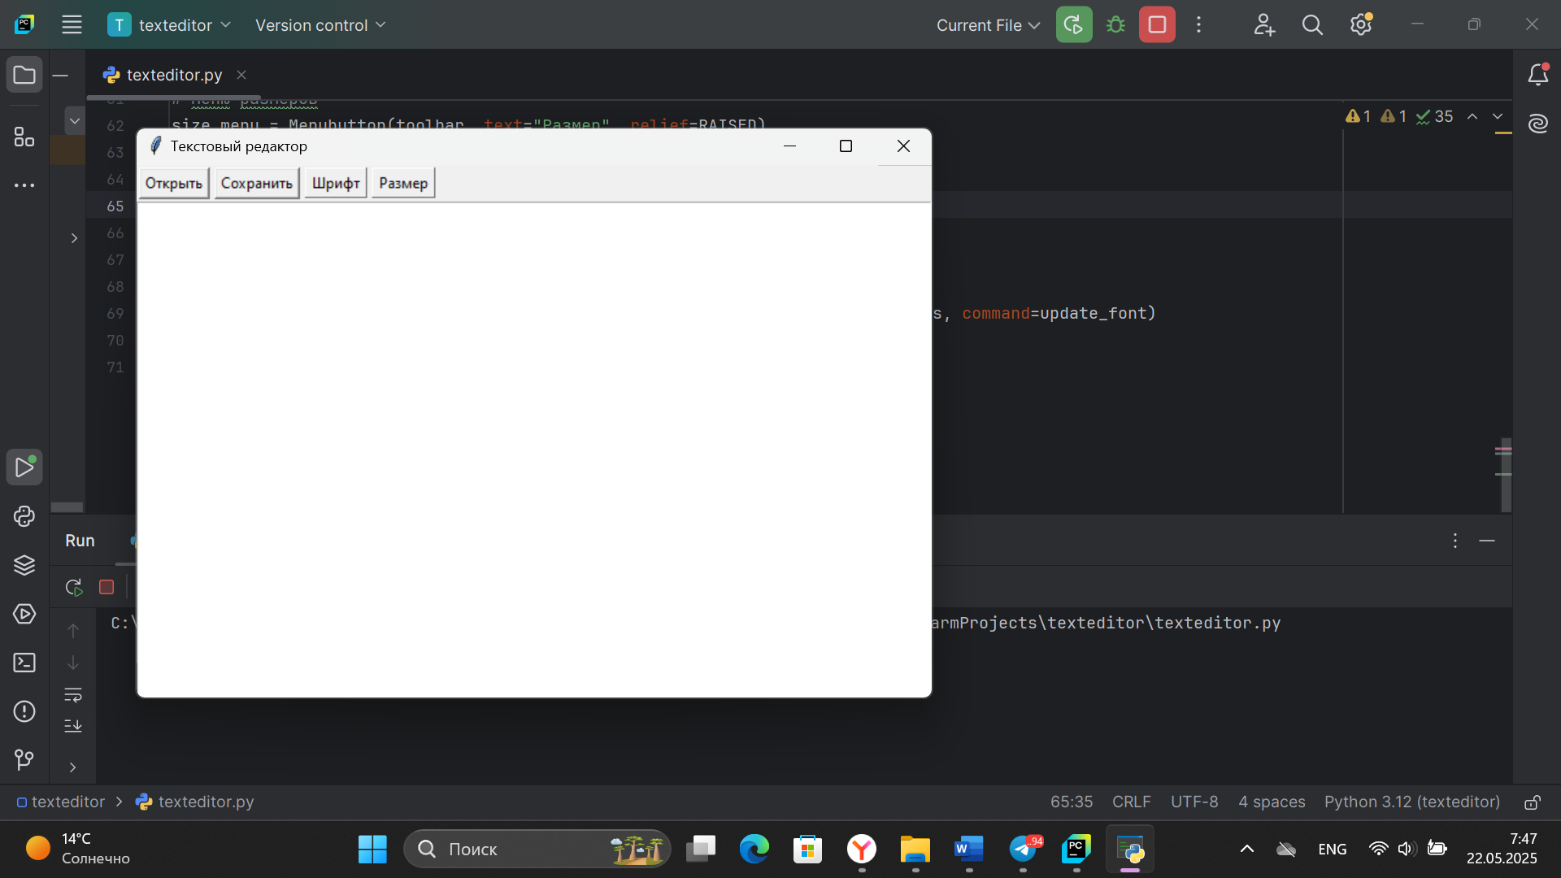

Окно текстового редактора

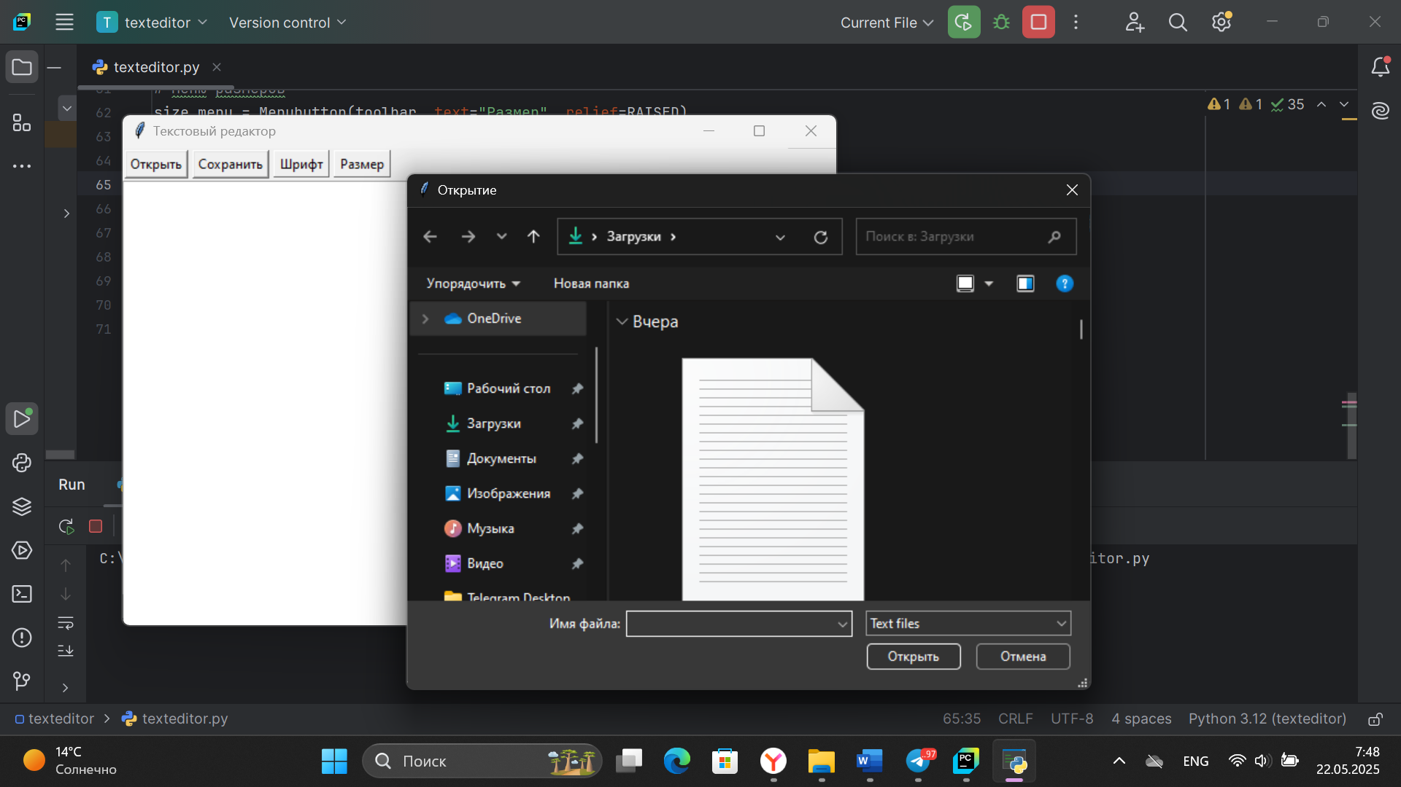

Открыть файл

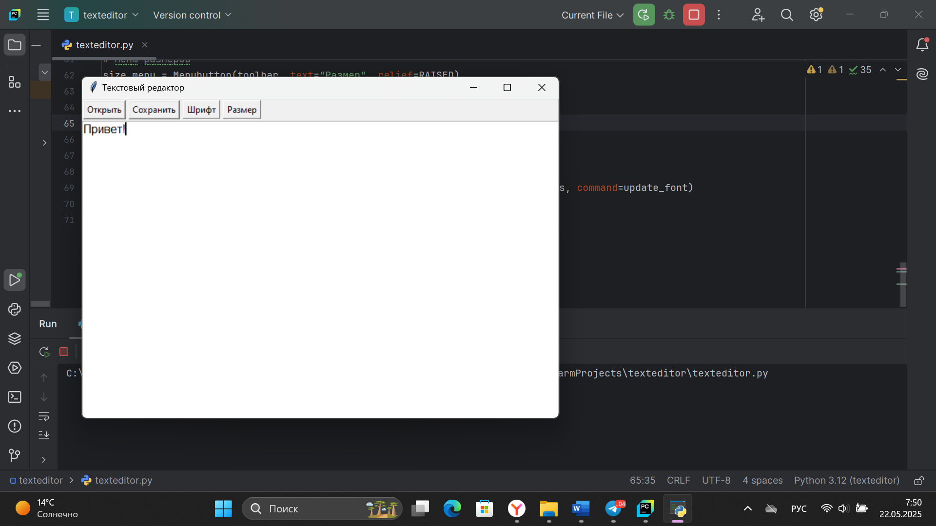

Ввести текст

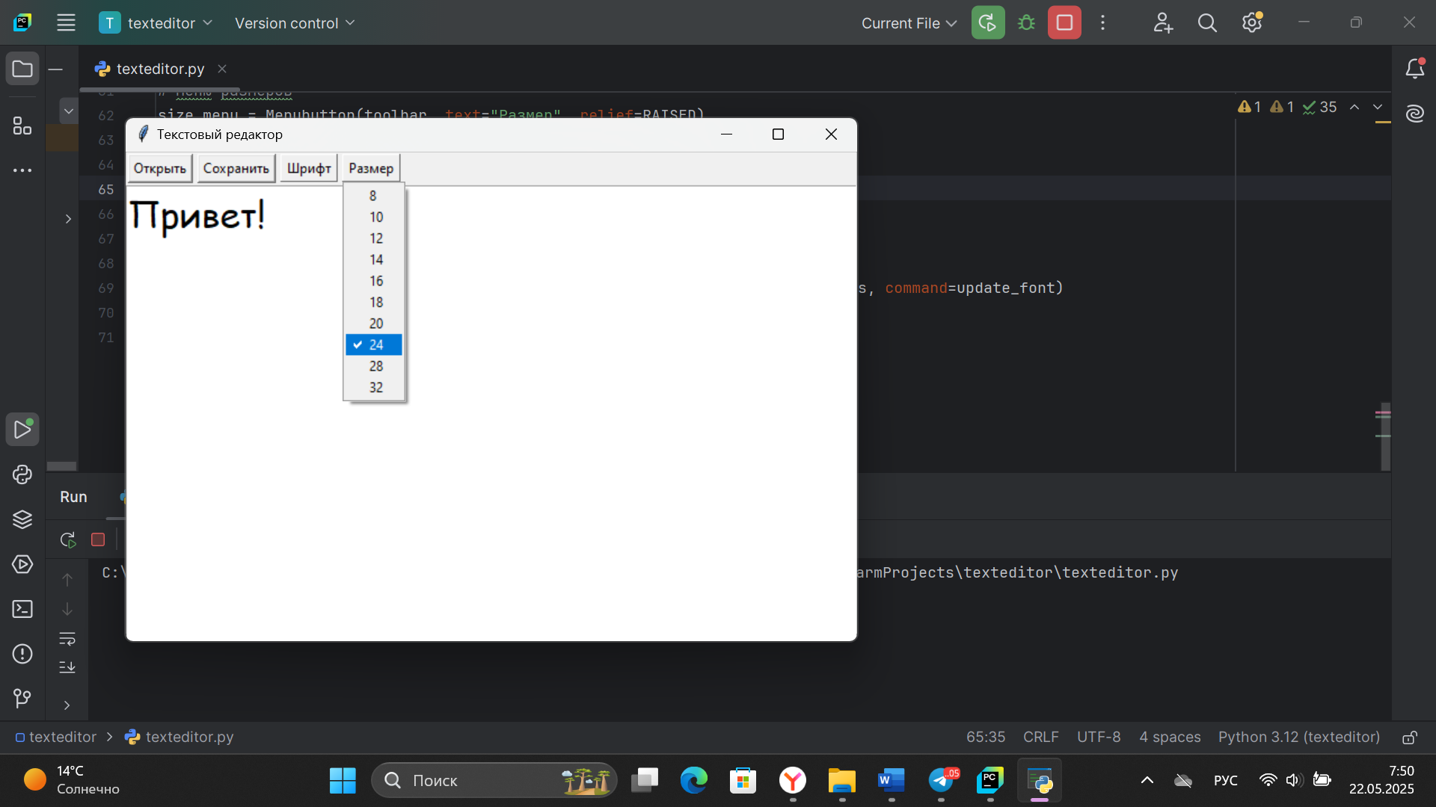

Изменить шрифт и размер

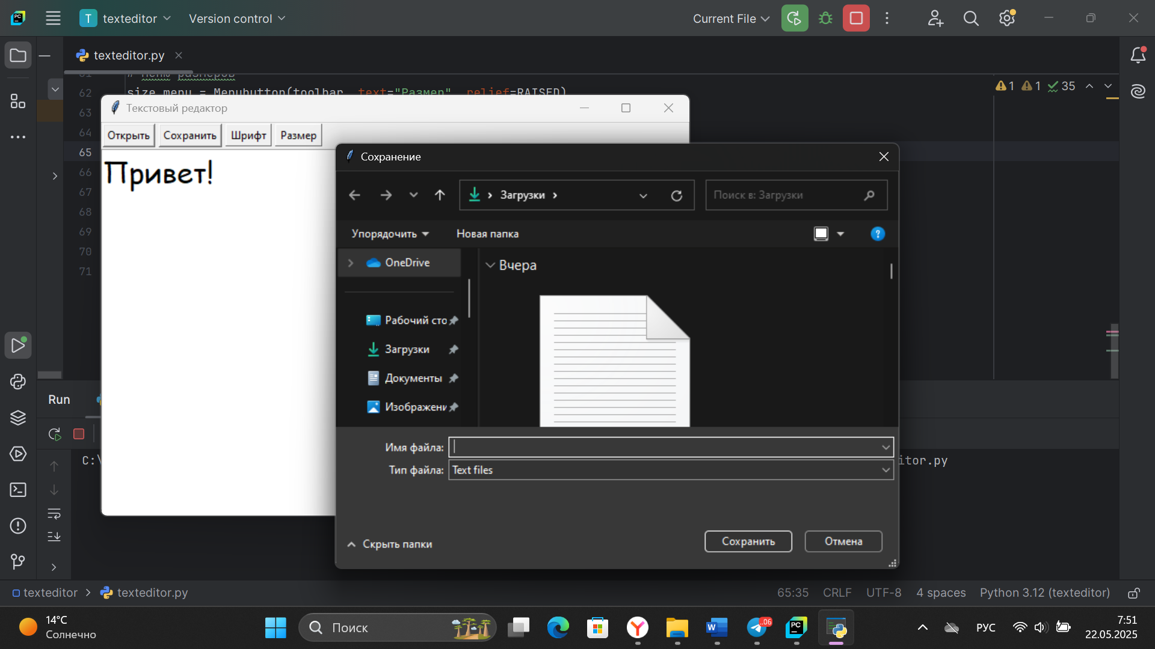

Сохранить файл

Итог: В заключение, разработка данного текстового редактора позволила создать функциональное приложение с основными возможностями: открытие, сохранение, изменение шрифта и его размера. Главным результатом проекта стало приобретение практических навыков создания графических интерфейсов на Python, а также углубленное понимание принципов работы с библиотекой Tkinter и другими необходимыми модулями.

Описание достигнутых результатов по проектной практике

1. Проведение опроса, выявление потребностей ЦА 30% студентов обращаются к университетской документации раз в месяц, 30% пару раз за полгода. Из них только 55 процентов считает нынешний сайт удобным и при условии его обновления им бы точно пользовались порядка 77.5%
2. Сбор нормативно-справочной информации. Были структурированы все собранные данные и составлен справочник.
3. Разработка карты сайта. По завершении работы мы предоставили карту сайта, которая содержит 13 разделов
4. Разработка дизайна сайта.

Были выполнены:

* Анализ собранной информации, составленной карты сайта
* Проведение сравнения, поиск референсов
* Формирование макетов страниц, сформированы макеты 2 страниц,

планируется проведение A/B тестов

1. Проектирование интерфейса
2. Верстка сайта
3. Сбор обратной связи с заказчика и ЦА
4. Техническая документация

Заключение

В заключение можно отметить, что работа над сайтом профсоюзной организации Московского Политеха продемонстрировала системный подход к разработке цифрового продукта, ориентированного на потребности целевой аудитории. На каждом этапе — от сбора справочной информации до реализации фронтенд- и бэкенд-приложений — команда обеспечила соответствие дизайна и функционала поставленным задачам. Результаты опроса подтвердили актуальность проекта: 77,5% респондентов выразили готовность пользоваться обновлённым ресурсом, что подчеркивает его практическую значимость для студентов и сотрудников.

Ключевыми достижениями стали:

* Создание интуитивного интерфейса с анимированными элементами, улучшающими пользовательский опыт;
* Разработка структурированного справочника, охватывающего 13 разделов;
* Реализация админ-панели для оперативного управления контентом;
* Адаптация дизайна под мобильные и десктопные устройства. Дальнейшая работа должна быть направлена на завершение A/B-тестирования макетов, интеграцию недостающих разделов (например, «Проекты для работников») и постоянный сбор обратной связи для итеративного улучшения ресурса. Успешная реализация прототипа создаёт прочную основу для превращения сайта в ключевой инструмент взаимодействия профсоюза с членами организации.